专题04 透镜及其应用
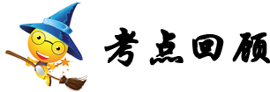
考点一：透镜
1．透镜分类：分为凸透镜和凹透镜两种。
2．凸透镜和凹透镜特征比较：
 | 凸透镜 | 凹透镜
外形特征 | 中间厚、边缘薄 | 中间薄、边缘厚
对光的作用 | 会聚 | 发散
相关  概念 | 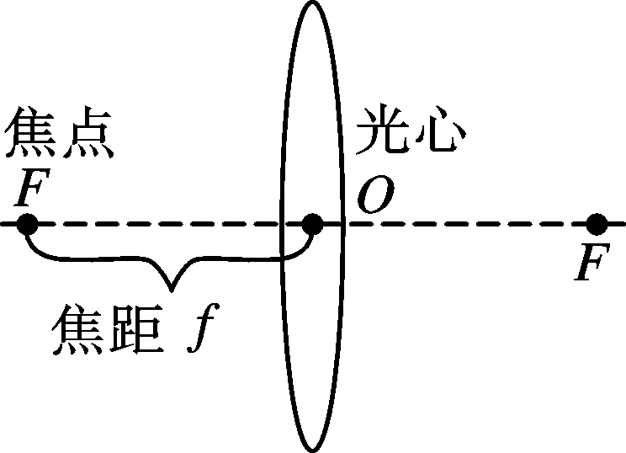 | 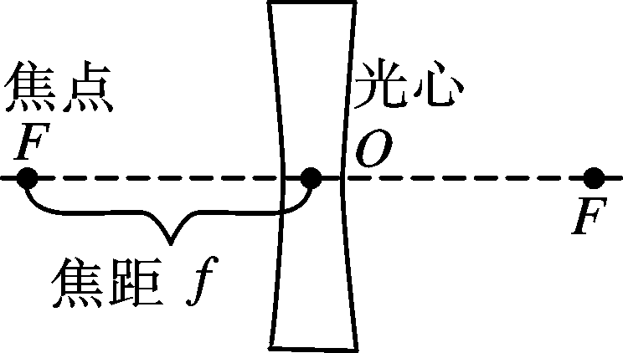
三条特  殊光线 | 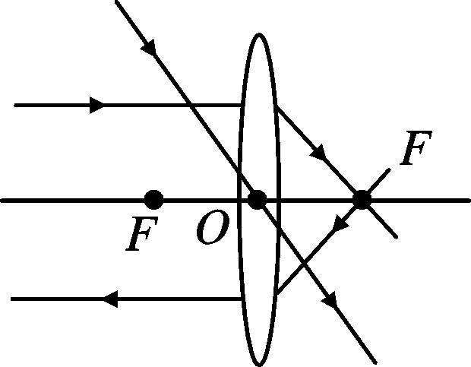 | 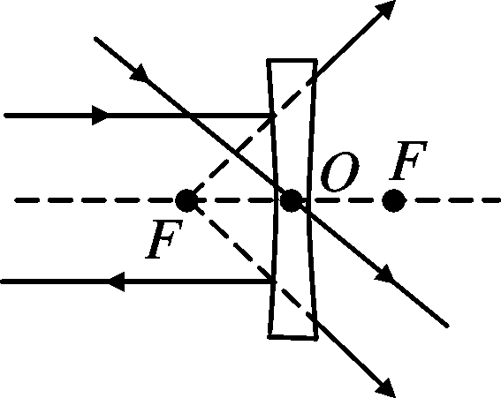
考点二：凸透镜的成像规律及其应用
1．凸透镜成像规律及应用
物距(u) 和焦距(f) 的关系 | 像的性质 |  |  | 像和物的位置关系 | 像距(v) 和焦距(f)的关系 | 应用
物距(u) 和焦距(f) 的关系 | 正立或倒立 | 放大等大或缩小 | 实像或虚像 | 像和物同侧或异侧 | 像距(v) 和焦距(f)的关系 | 应用
u＞2f | 倒立 | 缩小 | 实像 | 异侧 | f＜v＜2f | 照相机
u＝2f | 倒立 | 等大 | 实像 | 异侧 | v＝2f | 测焦距
f＜u＜2f | 倒立 | 放大 | 实像 | 异侧 | v＞2f | 投影仪
u＝f | 不成像 | —— | —— | —— | —— | 不成像会聚一点
u＜f | 正立 | 放大 | 虚像 | 同侧 | —— | 放大镜
2．凸透镜成像规律拓展：
①焦点分界：2f是成放大实像与缩小实像的分界点，f是成实像与虚像的分界点。
②凸透镜成实像的动态规律：物体沿主光轴移动时，像和物移动方向一致，即物距减小(增大)，像距增大(减小)，像变大(小)；成虚像的动态规律：物体沿主光轴移动时，像和物移动方向一致，物近像近像变小，物远像远像变大。
（凸透镜成像变化规律口诀法：一焦分虚实，二焦分大小，虚像同侧正，实像异侧倒，物体移向凸透镜，实像变远且变大，虚像变近且变小。）
3．生活中的透镜
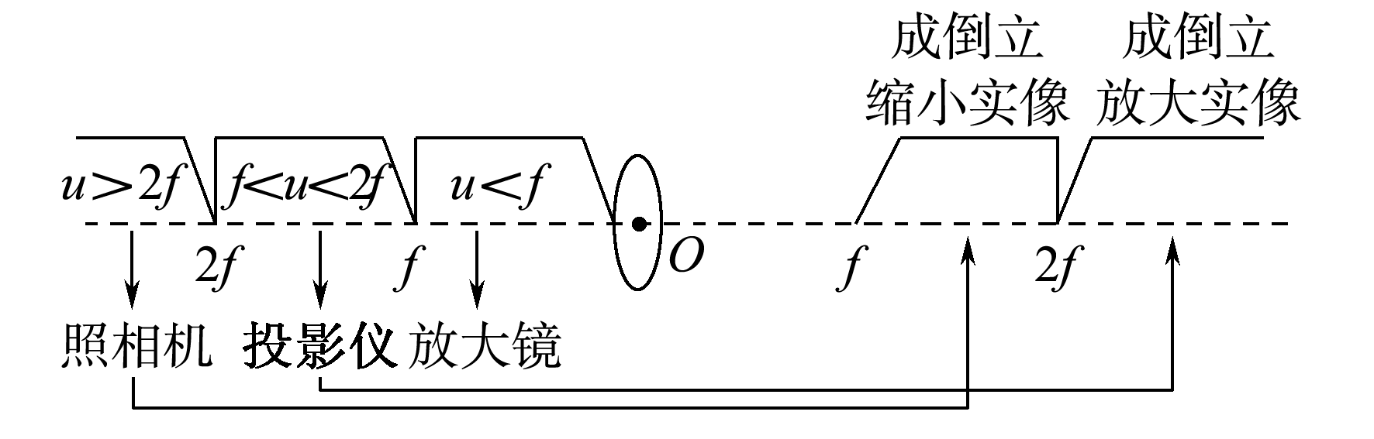
4．探究凸透镜成像规律注意问题：
（1）做实验时，根据光具座的长度l与透镜焦距f的关系是l>4f。
（2）实验中，先将凸透镜固定在光具座中间的某一刻度处，做好记录，再将蜡烛和光屏分别置于两侧。
（3）为了使像成在光屏的中央，应使烛焰的焰心、透镜的光心、光屏的中心在同一高度。
（4）如果烛焰的像靠近光屏上端，原因可能是凸透镜太高、烛焰太低、光屏太低，调整的方法分别是透镜下移、烛焰上移、光屏上移。
（5）在探究凸透镜成像规律时，凸透镜不动，将蜡烛逐渐靠近凸透镜，光屏则相应地远离凸透镜直到光屏上呈现清晰的像。
（6）凸透镜在成实像时，物距变大，像距变小，像变小，在u>2f时，物距的变化量Δu大于像距的变化量Δv，在f<u<2f时，物距变化量Δu小于像距的变化量Δv。
（7）若将凸透镜的一部分遮住，成像的性质不变，但像变暗。
（8）成实像，像与物上下颠倒，左右颠倒。
考点三：眼睛与眼镜
1．眼睛与照相机比较
 | 眼睛 | 照相机
折光元件 | 晶状体、角膜 | 凸透镜
成像元件 | 视网膜 | 光屏
看远近不同  物体的调节 | 调节晶状体的弯曲  程度(调节焦距) | 调节像距
2．近视眼和远视眼的比较
 | 近视眼 | 远视眼
视觉特征 | 近处清，远处模糊 | 远处清，近处模糊
形成原因 | 晶状体太厚  眼球前后方  向太长 | 晶状体太薄  眼球前后方  向太短
成像情况 | 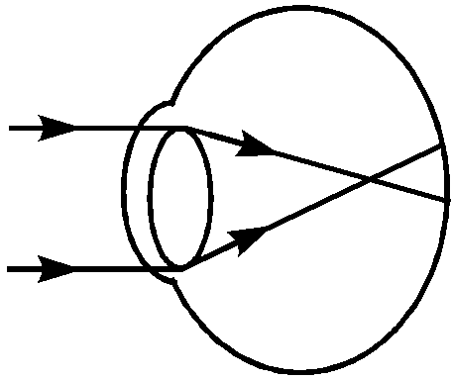 | 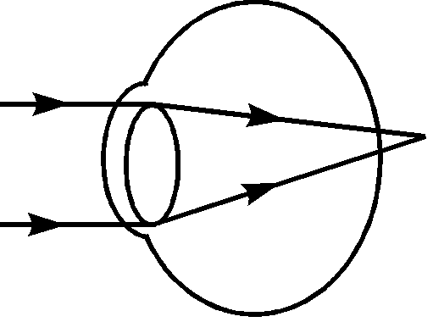
矫正眼镜 | 凹透镜 | 凸透镜
考点四：显微镜和望远镜
1．显微镜的结构与作用
物体―→物镜――→目镜――→眼睛
2．望远镜的结构与作用
物体―→物镜――→目镜――→眼睛
3．视角:物体对眼睛所成视角的大小与物体本身的大小和物体到眼睛的距离有关。
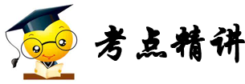
考点一 透镜
【典例】（2018•济宁）在图中的实线框内填上一个合适的透镜。
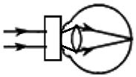
【答案】见解析
【解析】平行光经透镜后变得发散，因此该透镜对光线起发散作用，为凹透镜：
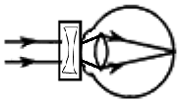
【点评】本题考查凹透镜的对光线的作用，是基础题。
【跟踪练习】
1．（2018•广州）将物体分别放在甲、乙凸透镜前，物距相同，通过甲透镜成正立放大的像，通过乙透镜成倒立缩小的像。如图是平行于主光轴的光线通过甲透镜的光路图，下列选项中哪幅图可能是平行于主光轴的光线通过乙透镜的光路图
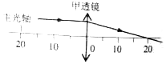

A．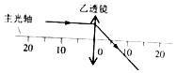 B．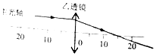C．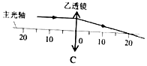 D．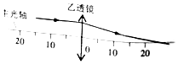
【答案】A
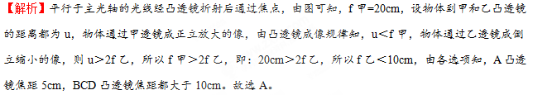
2．（2018•宜宾）如图所示，将一个凸透镜正对太阳，其下方20cm处的白纸上呈现出一个较小的光斑，这个现象提示我们：凸透镜对光有________作用；若将该透镜向纸面再靠近一小段距离的过程中，光斑一直变小，由此可以判断该透镜的焦距一定________20cm（选填“大于”、“等于”或“小于”）。
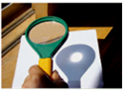
【答案】会聚；小于。
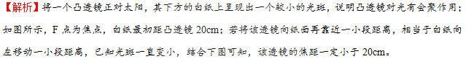
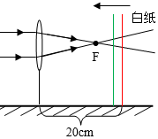
3．（2018•广东）利用太阳光测量两块凸透镜的焦距，请在图中的虚线框内设计测量焦距的实验记录表格。（物理量和单位均可采用文字或符号说明）

【答案】C
【解析】利用太阳光粗测凸透镜焦距的方法：在有阳光的室外，将凸透镜正对太阳，调整凸透镜到地面的距离，直到在地面上出现一个最小、最亮的光斑，这个光斑就是凸透镜的焦点，用刻度尺量出光斑到凸透镜的距离，就是焦距f。
凸透镜编号 | 焦距（cm）
1
2

考点二 凸透镜成像规律及应用
【典例】（2018•锦州）在探究凸透镜成像规律的实验中，当蜡烛、凸透镜、光屏位于如图所示的位置时在光屏上呈现一个清晰的烛焰的像。下列说法正确的是
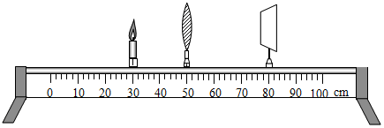
A．透镜不动，蜡烛和光屏都向右移动，可以看到像变大
B．此时成正立、放大的实像，与投影仪原理相同
C．透镜右移，眼睛在光屏和透镜间，通过透镜看到正立的像
D．若在透镜和蜡烛之间放远视镜片，应将光屏适当右移，可再次出现清晰的像
【答案】A
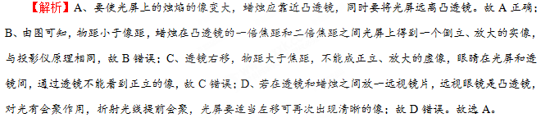
【点评】本题考查了凸透镜成像规律及特点的应用，理解凸透镜成像的规律是关键。
【跟踪练习】
1．（2018•百色）做凸透镜成像实验，当蜡烛距透镜15cm时，在光屏上成放大的像，则下列说法错误的是
A．蜡烛距透镜45 cm时，一定成缩小的实像 B．蜡烛距透镜20 cm时，一定成放大的实像
C．蜡烛距透镜18 cm时，可能成放大的实像 D．蜡烛距透镜6 cm时，一定成放大的虚像
【答案】B。
【解析】蜡烛距凸透镜15cm时，在光屏上成放大小的像，可知2f＞15cm＞f，即15cm＞f＞7.5cm，A、焦距15cm＞f＞7.5cm，蜡烛距凸透镜45cm时，物距大于二倍焦距，一定成缩小的像，故A正确。
B、焦距15cm＞f＞7.5cm，蜡烛距凸透镜20cm时，物距可能大于二倍焦距，也可能在二倍焦距和一倍焦距之间，所以可能成放大的实像，也可能成缩小的实像，故B错。C、焦距15cm＞f＞7.5cm，蜡烛距凸透镜18cm时，物距可能大于二倍焦距，也可能在二倍焦距和一倍焦距之间，所以可能成放大的实像，也可能成缩小的实像，故C正确。D、焦距15cm＞f＞7.5cm，蜡烛距凸透镜6cm时，物距小于一倍焦距，一定成放大的虚像，故D正确。故选B。
2．（2018•大连）在做“凸透镜成像”的实验中，凸透镜焦距是10cm，当光屏距凸透镜16cm时，烛焰在光屏上成清晰的像。若光屏不动，将凸透镜向光屏方向移动了2cm，要使光屏上再次得到清晰的像，下列说法正确的是
A．蜡烛不动，像变小 B．蜡烛靠近凸透镜，像变小
C．蜡烛远离凸透镜，像变大 D．蜡烛远离凸透镜，像变小
【答案】D。
【解析】凸透镜焦距是10cm，光屏离凸透镜16cm时，2f＞16cm＞f，在光屏上得到一个倒立的、缩小的实像，保持物体与光屏的位置不变，把凸透镜向光屏方向移动2cm，像距变小像变小，像距变小，物距增大，故蜡烛远离凸透镜，像变小，故ABC错误，D正确。故选D。
3．（2018•常州）蝴蝶研究专家章丽晖在茅山首次发现国家二级保护动物-中华虎风蝶，他先用相机拍摄了蝴蝶休憩的照片甲，为了拍摄照片乙，应
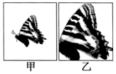
A．相机适当靠近蝴蝶，镜头略向外伸 B．相机适当靠近蝴蝶，镜头略向内缩
C．相机适当远离蝴蝶，镜头略向外伸 D．相机适当远离蝴蝶，镜头略向内缩
【答案】A。
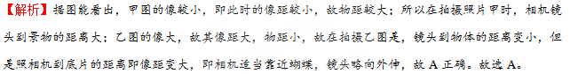

考点三 眼睛与眼镜
【典例】（2018•大连）人的眼球好像一架照相机，晶状体和角膜的共同作用相当于________镜，来自物体的光在视网膜上形成物体的缩小、________的实像。
【答案】凸透；倒立。
【解析】人的眼球好像一架照相机，晶状体和角膜的共同作用相当于凸透镜，视网膜相当于光屏；
我们看物体时，是通过睫状肌的伸缩来调节晶状体的弯曲程度，改变晶状体的焦距，使远近不同的物体都能在视网膜上形成清晰的缩小、倒立的实像。
【点评】本题主要考查学生对眼睛的理解，属于基础性题目。
【跟踪练习】
1．（2018•广元）如图是某人眼睛看物体时的成像示意图。则他的视力情况，及矫正需要选用的透镜分别是
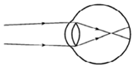
A．远视眼 凸透镜 B．远视眼 凹透镜 C．近视眼 凸透镜 D．近视眼 凹透镜
【答案】D
【解析】近视眼是晶状体曲度变大，会聚能力增强，即折光能力增强，像呈在视网膜的前方造成的。由图可知，像呈在了视网膜的前方，所以他是近视眼，应佩戴发散透镜，即凹透镜加以矫正。故选D。
2．（2018•长沙）现代生活，智能手机给人们带来了许多使利，但长时间盯着手机屏幕，容易导致视力下降。下列关于近视眼及其矫正的原理图正确的是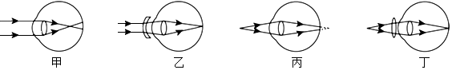
A．甲乙 B．甲丁 C．丙乙 D．丙丁
【答案】A
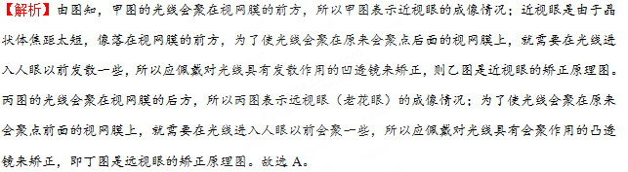
3．（2018•福建）每年6月6日是全国“爱眼日”。图中表示近视眼的是图________（选填“甲”或“乙”），近视眼应配戴________透镜制成的眼镜进行矫正。
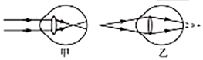
【答案】甲；凹。
【解析】近视眼的成因：眼球晶状体的曲度过大，远处物体反射来的光线通过晶状体折射后形成的像，就会落在视网膜的前方造成近视眼；所以，由图知，表示近视眼的是图甲；近视眼的矫正方法，需佩戴凹透镜。

考点四 显微镜与望远镜
【典例】（2018•雨花区模拟）2018年1月31日晚，我国几乎所有地区都欣赏到一轮“红月亮”高悬夜空的迷人景象。有很多天文爱好者使用望远镜欣赏美丽的月食景观，还有人用摄像头记录下整个过程。对于以下说法正确的是
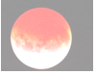
A．望远镜的物镜相当于投影仪 B．通过摄像头所成的像是正立放大的
C．通过望远镜的物镜成倒立缩小的实像 D．摄像头记录“红月亮”时镜头应该后缩
【答案】C
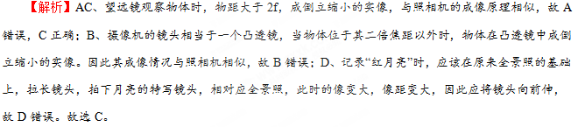
【点评】此题考查了两组凸透镜组成的望远镜，目镜与物镜的成像特点，还涉及到了凸透镜成像的应用。
【跟踪练习】
1．（2018•长沙模拟）用天文望远镜和显微镜观察物体时，下列关于像的说法中，正确的是
A．用天文望远镜观察时，像是倒立、缩小的 B．用天文望远镜观察时，像是倒立、放大的
C．用显微镜观察时，像是正立、放大的 D．用显微镜观察时，像是正立、缩小的
【答案】A。
【解析】AB、望远镜的物镜相当于照相机成倒立、缩小的实像，这个实像正好落在目镜的焦点以内，目镜跟放大镜的成像原理相同，所以目镜将物镜成的缩小像放大，但像比物体要小，即像是倒立、缩小的，故A正确，B错误。CD、显微镜的物镜相当于投影仪成倒立、放大的实像；目镜相当于放大镜，将投影仪成倒立、放大的实像再次放大，成倒立、放大的虚像，故CD错误。故选A。
2．（2018•蓝田县一模）下列实验需要用到显微镜的是
A．观察植物细胞的叶绿体 B．装配直流电动机模型 C．蔗糖溶解于水 D．氢气还原氧化铜
【答案】A。
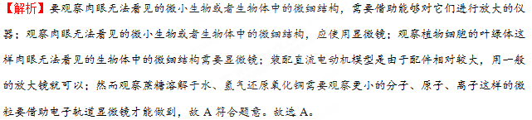
3．（2018•平邑县模拟）使用显微镜时，被观察物体离物镜的距离
A．小于焦距 B．等于2倍焦距
C．小于2倍焦距，大于1倍焦距 D．大于2倍焦距
【答案】C。
【解析】显微镜的物镜和目镜都是凸透镜，物镜焦距短，目镜焦距长，所以放在载物台上的物体在物镜的一倍焦距和二倍焦距之间，通过物镜成倒立放大的实像，这个实像位于目镜的焦点之内，通过目镜成放大的虚像。故选C。

